Câu 1. Gia công cơ khí là quá trình…
A. thiết kế sản phẩm. | B. hoàn thiện sản phẩm.
C. bảo dưỡng sản phẩm. | D. chế tạo ra sản phẩm.
Câu 2. Chuyển động chính khi khoan là
A. chuyển động quay.
B. chuyển động tịnh tiến.
C. chuyển động quay và chuyển động tịnh tiến.
D. chuyển động quay hoặc chuyển động tịnh tiến.
Câu 3. Lập quy trình công nghệ gia công chi tiết là một phần của quy trình chế tạo cơ khí sau khi đã có
A. phôi. | B. phoi. | C. bản vẽ xây dựng. | D. bản vẽ kĩ thuật.
Câu 4. Các chi tiết cơ khí được chế tạo theo bản thiết kế là sản phẩm của gia công cơ khí
A. có phoi. | B. không phoi. | C. truyền thống. | D. hiện đại.
Câu 5. Phương pháp gia công khiến chi tiết dễ bị cong, vênh là
A. đúc. | B. hàn. | C. tiện. | D. phay.
Câu 6. Sản phẩm của phương pháp hàn là
A. bạc lót. | B. khung xe ô tô.
C. khớp nối. | D. vỏ động cơ xe máy.
Câu 7. Cho các phát biểu sau, số phát biểu đúng là?
1. Sản xuất cơ khí đóng vai trò quan trọng đối với sự phát triển của nền kinh tế đất nước và đời sống con người.
2. Sản xuất cơ khí gồm các bước chính: Chế tạo cơ khí, đóng gói và bảo quản.
3. Các phương pháp chế tạo phôi kim loại thường dùng là đúc và gia công áp lực (rèn, dập, cán, ...).
4. Nếu sản phẩm của quá trình sản xuất cơ khí chỉ là một chi tiết thì có thể giảm được khâu lắp ráp và đóng gói sản phẩm.
A. 3 và 4. | B. 2 và 3. | C. 1 và 3. | D. 2 và 4.
Câu 8. Đâu là bước quan trọng nhất trong quá trình sản xuất cơ khí?
A. Chế tạo cơ khí. | B. Sản xuất phôi.
C. Nghiên cứu bản vẽ. | D. Đóng gói và bảo quản.
Câu 9. Dây chuyền sản xuất tự động là gì?
A. Tổ hợp của các máy và thiết bị tự động được sắp xếp theo một trình tự xác định để thực hiện các công việc khác nhau nhằm tạo ra sản phẩm.
B. Tập hợp các hoạt động được thiết lập để thực hiện các công việc một cách tuần tự, liên tục như lắp ráp hoặc chế tạo ra sản phẩm.
C. Máy thực hiện các công việc một cách tự động bởi chương trình điều khiển từ máy tính hoặc các vi mạch điện tử.
D. Các cơ cấu tạo ra chuyển động của bàn máy và trục chính của máy, gồm mạch điều khiển, động cơ dẫn động, ...
Câu 10. Con người đóng vai trò gì trong dây truyền sản xuất tự động?
A. Con người không tham gia trực tiếp vào dây truyền sản xuất, chỉ thiết kế, giám sát và hiệu chỉnh.
B. Con người tham gia trực tiếp vào dây truyền sản xuất, thực hiện một số công việc khác nhau nhằm tạo ra sản phẩm.
C. Con người không tham gia vào dây truyền sản xuất, các máy móc, thiết bị trực tiếp thực hiện hết các công việc.
D. Con người tham gia trực tiếp vào dây truyền sản xuất, thực hiện tất cả các công việc nhằm tạo ra sản phẩm.
Câu 11. Công nghệ được ứng dụng trong quá trình sản xuất công nghiệp nhằm thu thập các thông số của thiết bị, máy móc trong quá trình hoạt động là?
A. Kết nối vạn vật trong công nghiệp. | B. Dữ liệu lớn.
C. Trí tuệ nhân tạo. | D. Điện toán đám mây.
Câu 12. An toàn lao động trong sản xuất cơ khí là?
A. Nhằm phòng, chống tác động của các yếu tố nguy hiểm có hại gây ra thương tật, tử vong, bệnh tật, làm suy giảm sức khỏe con người khi làm việc trong các xưởng và nhà máy cơ khí.
B. Việc đảm bảo an toàn cho những người tham gia giao thông không xảy ra bất cứ sự cố hay vấn đề gì liên quan đến bị thương hay tử vong do va chạm giao thông hoặc các yếu tố bên ngoài tác động.
C. Tất cả những giải pháp phòng, chống tác động của các yếu tố nguy hiểm nhằm bảo đảm không xảy ra thương tật, tử vong đối với con người trong quá trình lao động.
D. Những cách, phương pháp và công việc liên quan đến việc giữ cho thực phẩm luôn được an toàn và vệ sinh sạch sẽ.
Câu 13. Nền tảng khoa học cơ bản của cơ khí chế tạo là
A. kiến thức của toán học, nguyên lí vật lí, khoa học vật liệu.
B. hệ thống các tri thức về sự vật động của tự nhiên.
C. hệ thống các tri thức về sự vật động của xã hội.
D. kiến thức về vận động và phát triển của sự vật hiện tượng.
Câu 14. Sản phẩm của cơ khí chế tạo là
A. máy móc, thiết bị, công cụ,… phục vụ đời sống và sản xuất.
B. giải pháp, quy trình chế tạo máy móc, thiết bị, công cụ,….
C. giải pháp, quy trình cải tiến máy móc, thiết bị, công cụ,…
D. giải pháp, quy trình nghiên cứu khoa học.
Câu 15. Công cụ lao động chủ yếu hiện nay của chế tạo cơ khí là
A. các máy công cụ như máy tiện, phay, hàn, CNC,..
B. sức lao động của con người.
C. robot trí tuệ nhân tạo.
D. máy tính và robot công nghiệp.
Câu 16. Mô tả đúng về vai trò của xe gắn máy xử dụng nhiên liệu xăng là?
A. Giúp cuộc sống con người tiện nghi hơn.
B. Nâng cao năng suất lao động.
C. Giúp chinh phục thiên nhiên.
D. Làm giảm ô nhiễm mô trường.
Câu 17. Chọn câu phát biểu Sai về chế tạo cơ khí.
A. Vật liệu chủ yếu của cơ khí chế tạo là phi kim loại.
B. Sản phẩm cơ khí thúc đẩy, hỗ trợ các ngành nghề khác.
C. Chế tạo cơ khí cần phải có hồ sơ kĩ thuật là các bản vẽ, quy trình gia công,…
D. Sản phẩm của cơ khí chế tạo rất đa dạng và phong phú.
Câu 18. Hình ảnh mô tả bước nào của quy trình chế tạo cơ khí?
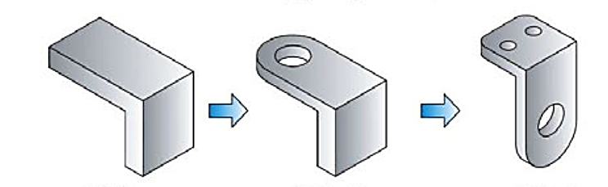
A. Gia công chi tiết. | B. Đọc bản vẽ.
C. Kiểm tra chất lượng sản phẩm. | D. Chế tạo phôi.
Câu 19. Yêu cầu chung đối với vật liệu cơ khí là gì?
A. Tính sử dụng, tính công nghệ, tính kinh tế.
B. Tính ứng dụng, tính cơ học, tính công nghệ.
C. Tính hóa học, tính vật lý, tính cơ học.
D. Tính sử dụng, tính kinh tế, tính hóa học.
Câu 20. Sản phẩm trong gia đình được làm từ vật liệu kim loại là:
A. 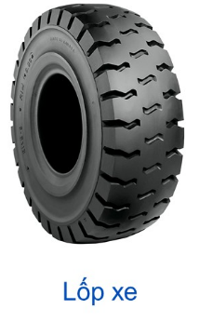 | B. 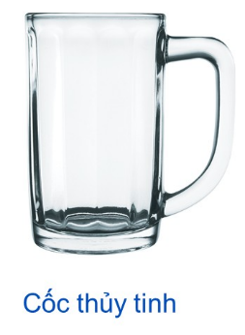 | C.  | D. 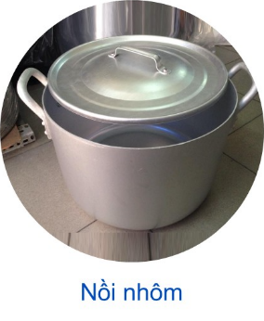
Câu 21. Sản phẩm nào được làm từ vật liệu mới?
A. 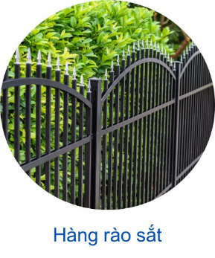 | B. 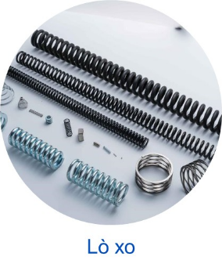 | C. 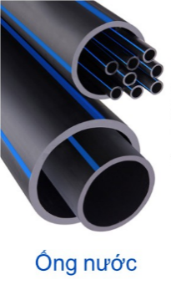 | D. 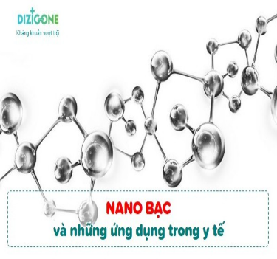
Câu 22. Em hãy cho biết các vật liệu ở hình a thuộc vào nhóm vật liệu nào?
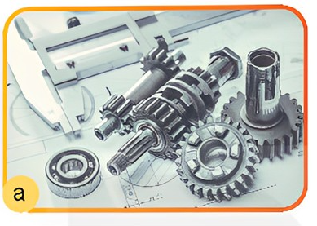
A. Vật liệu kim loại và hợp kim. | B. Vật liệu mới.
C. Vật liệu phi kim loại. | D. Vật liệu cơ khí.
Câu 23. Em hãy cho biết các vật liệu ở hình b thuộc vào nhóm vật liệu nào?
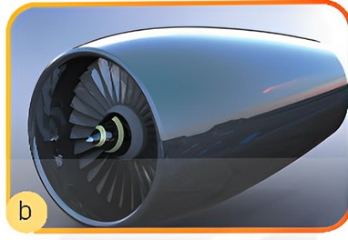
A. Vật liệu kim loại và hợp kim. | B. Vật liệu mới.
C. Vật liệu phi kim loại. | D. Vật liệu cơ khí.
Câu 24. Tính chất nào là tính chất cơ học của vật liệu cơ khí?
A. Tính cứng. | B. Tính dẫn nhiệt. | C. Tính dẫn điện. | D. Tính chịu axit.
Câu 25. Cơ khí chế tạo là lĩnh vực liên quan đến
A. thiết kế trang thiết bị máy móc.
B. chế tạo các chi tiết máy.
C. vận hành sửa chữa máy móc.
D. thiết kế, chế tạo, vận hành máy móc.
Câu 26. Bước đầu tiên của quy trình chế tạo cơ khí là gì?
A. Đọc bản vẽ chi tiết.
B. Chế tạo phôi.
C. Thực hiện gia công các chi tiết máy của sản phẩm.
D. Xử lí và bảo vệ bề mặt của sản phẩm.
Câu 27. Vật liệu cơ khí có mấy yêu cầu chung?
A. 1. | B. 2. | C. 3. | D. 4.
Câu 28. Trong các loại vật liệu dưới đây, vật liệu mới là:
A. nhôm. | B. gỗ. | C. composite. | D. đồng.
Câu 29. “Không có khả năng rèn, dập vì giòn nhưng tính đúc lại tốt” là tính chất của vật liệu nào sau đây?
A. Gang. | B. Thép hợp kim. | C. Nhôm. | D. Đồng.
Câu 30. Vật liệu nào sau đây dùng làm săm lốp xe ô tô?
A. Nhựa nhiệt dẻo. | B. Nhựa nhiệt rắn. | C. Cao su. | D. Đồng.
Câu 31. Phương pháp nhận biết tính chất cơ bản của kim loại và hợp kim là:
A. Xác định tính cứng, tính dẻo.
B. Quan sát đặc trưng quang học.
C. Phá hủy của mẫu khi chịu tác động cơ học.
D. Quan sát đặc trưng quang học và xác định khối lượng riêng.
Câu 32. Đâu là phương pháp gia công cơ khí không phoi?
A. Đúc. | B. Tiện. | C. Phay. | D. Bào.
Câu 33. Chuyển động chính khi khoan là:
A. chuyển động quay của phôi.
B. chuyển động tịnh tiến của mũi khoan.
C. chuyển động quay và chuyển động tịnh tiến mũi khoan.
D. chuyển động quay và chuyển động tịnh tiến phôi.
Câu 34. Đối với quy trình công nghệ gia công chi tiết mặt bích, đường kính phôi như thế nào so với đường kính lớn nhất của chi tiết?
A. Bằng nhau. | B. Lớn hơn.
C. Nhỏ hơn. | D. Không liên quan đến nhau.
Câu 35. Trong các bước sau, bước nào được thực hiện đầu tiên trong quá trình sản xuất cơ khí?
A. Chế tạo phôi.
B. Gia công tạo hình sản phẩm.
C. Xử lí cơ tính và bảo vệ bề mặt chi tiết.
D. Lắp ráp sản phẩm.
Câu 36. Đối tượng lao động của ngành cơ khí chế tạo là
A. vật liệu kim loại. | B. vật liệu phi kim loại.
C. vật liệu cơ khí. | D. vật liệu kim loại và hợp kim.
Câu 37. Đúc thuộc giai đoạn nào của quy trình sản xuất cơ khí?
A. Chế tạo phôi.
B. Gia công tạo hình sản phẩm.
C. Xử lí cơ tính và bảo vệ bề mặt chi tiết.
D. Lắp ráp sản phẩm.
Câu 38. Vật liệu nào thường được sử dụng để chế tạo các chi tiết máy cần độ cứng cao, chịu mài mòn tốt?
A. Gang xám. | B. Thép hợp kim.. | C. Gỗ. | D. Cao su.
Câu 39. Đâu không phải là phương pháp giúp thay đổi cơ tính cho vật liệu là kim loại?
A. Tôi. | B. Ủ. | C. Ram. | D. Hấp.
Câu 40. Vật liệu có tính dẫn điện, dẫn nhiệt tốt, hầu hết có khả năng biến dạng dẻo, có độ bền cơ học cao nhưng độ bền hóa học kém. Đây là tính chất của vật liệu nào?
A. Vật liệu kim loại. | B. Vật liệu phi kim loại.
C. Vật liệu composite. | D. Vật liệu nano.
Câu 41. Lắp ráp sản phẩm cơ khí là
A. quá trình thiết kế và chế tạo sản phẩm cơ khí.
B. quá trình nghiên cứu, thiết kế tính toán kích thước và các thông số của các chi tiết máy để đảm bảo yêu cầu kinh tế - kĩ thuật đặt ra.
C. giai đoạn cuối cùng của quá trình sản xuất nhằm tổ hợp các chi tiết thành thiết bị hoặc sản phẩm hoàn chỉnh.
D. công việc chăm sóc, thực hiện kiểm tra, chẩn đoán trạng thái kĩ thuật.
Câu 42. Nhiệm vụ của robot hàn là:
A. Dùng nhiệt để nối các chi tiết của sản phẩm.
B. Lắp ráp và vận chuyển các chi tiết thành một sản phẩm.
C. Gia công sản phẩm trong dây chuyền sản xuất.
D. Đóng gói sản phẩm.
Câu 43. Một dây chuyền sản xuất tự động bao gồm mấy thành phần cơ bản?
A. 3. | B. 4. | C. 5. | D. 6.
Câu 44. Dây chuyền sản xuất tự động cứng không có đặc điểm nào sau đây?
A. Năng suất và chất lượng sản phẩm cao.
B. Chi phí đầu tư không quá cao.
C. Dễ dàng thay đổi chương trình để gia công chế tạo các chi tiết cơ khí khác nhau.
D. Thay đổi chương trình sản xuất cần thiết kế, chế tạo lại cơ cấu điều khiển, hiệu chỉnh lại các máy.
Câu 45. Quá trình bảo đảm độ tin cậy, an toàn và kéo dài tuổi thọ của các thiết bị cơ khí thuộc công việc nào?
A. Thiết kế sản phẩm cơ khí.
B. Gia công cơ khí.
C. Lắp ráp sản phẩm cơ khí.
D. Bảo dưỡng, sửa chữa thiết bị cơ khí.
Câu 46. Chức năng của vật liệu nền trong vật liệu Conposite là
A. để liên kết các vật liệu cốt. | B. để tăng độ bền cho vật liệu.
C. để tạo độ cứng cho vật liệu. | D. để giảm khối lượng của vật liệu.
Câu 47. Hợp kim nhớ hình là
A. vật liệu có thể tích và hình dáng không thay đổi khi tác dụng ngoại lực.
B. vật liệu có cấu trúc hạt tinh thể có kích thước cỡ nanômét.
C. vật liệu có thể thay đổi liên tục các tính chất của vật liệu trong không gian.
D. vật liệu có thể ghi nhớ được hình dạng ban đầu của nó.
Câu 48. FGM là chữ viết tắt của loại vật liệu nào?
A. Vật liệu nano. | B. Vật liệu composite.
C. Vật liệu có cơ tính biến thiên. | D. Vật liệu hợp kim nhớ hình.
Câu 49. Cơ khí chế tạo là:
A. ngành kĩ thuật công nghệ sử dụng các kiến thức để nghiên cứu, chế tạo, vận hành, sửa chữa các máy thiết bị.
B. công nghệ chế tạo ra các sản phẩm kim loại bằng phương pháp nấu kim loại thành trạng thái lỏng.
C. công nghệ điều chế kim loại, hợp kim từ quặng hoặc các nguyên liệu khác để dùng trong cuộc sống.
D. ngành kĩ thuật công nghệ dựa trên tính dẻo của kim loại, dùng ngoại lực tác dụng làm cho kim loại biến dạng.
Câu 50. Vai trò của cơ khí chế tạo là
A. giúp lao động trở nên nhẹ nhàng, thay thế lao động thủ công.
B. Chế tạo máy đa chức năng nhưng năng suất lao động chưa cao.
C. thúc đẩy phát triển khoa học, công nghệ cơ khí.
D. rút ngắn được quy trình trong sản xuất máy móc cơ khí.
Câu 51. Sản phẩm không phải của cơ khí chế tạo là
A. nhà xưởng. | B. trung tâm thương mại.
C. tàu thủy. | D. máy bơm nước.
Câu 52. Đâu không phải ngành nghề của cơ khí chế tạo?
A. Kĩ sư cơ khí. | B. Kĩ sư cơ học.
C. Thợ gia công cơ khí. | D. Thợ lắp ráp cơ khí.
Câu 53. Đặc điểm giúp phân biệt cơ khí chế tạo với các ngành nghề khác là
A. sử dụng bản vẽ kĩ thuật chế tạo sản phẩm.
B. các thiết bị sản xuất chủ yếu là các máy tính.
C. sử dụng các loài vật liệu chế tạo chủ yếu là gỗ.
D. thực hiện quy trình một cách linh hoạt, có thể tự điều chỉnh.
Câu 54. Vì sao nói cơ khí chế tạo là ngành thúc đẩy, hỗ trợ các ngành nghề khác phát triển?
A. Vì nó tạo ra các máy móc phục vụ cho đời sống con người.
B. Vì nó tạo ra các máy móc phục vụ cho các ngành nghề khác.
C. Cơ khí chế tạo góp phần nâng cao hiệu quả và đảm bảo yêu cầu kĩ thuật cho quá trình chế tạo.
D. Cơ khí chế tạo làm giảm lao động chân tay.
Câu 55. Trong quy trình chế tạo cơ khí, bước xử lí và bảo vệ bề mặt của sản phẩm có tác dụng
A. chống gỉ, chống mài mòn.
B. tạo khối vật liệu ban đầu cho sản phẩm.
C. gia công phôi dễ dàng.
D. hạn chế những hư tổn cho quá trình chế tạo.
Câu 56. Độ giãn dài khi kéo của cao su đạt mức
A. 500% - 600% | B. 600% - 700% | C. 700% - 800% | D. 800% - 900%
Câu 57. Đặc điểm của nhựa nhiệt dẻo:
A. nhẹ, không dẫn điện, không có khả năng tái sinh
B. nhẹ, không dẫn điện, có khả năng chế biến lại
C. nhẹ, có nhiệt độ nóng chảy thấp, không có khả năng tái sinh
D. nhẹ, có nhiệt độ nóng chảy cao, có khả năng chế biến lại
Câu 58. Nguồn gốc của cao su tự nhiên được chế biến từ
A. than đá | B. dầu mỏ | C. cây cao su | D. Than đá và dầu mỏ
Câu 59. Sản phẩm nào dưới đây được làm bằng vật liệu nhựa nhiệt rắn?
A. Khay đá được làm bằng nhựa HDPE | B. Săm xe đạp
C. Găng tay rửa bát | D. Tủ sách nhựa
Câu 60. Trong ngành cơ khí, nhựa nhiệt dẻo được dùng để hế tạo
A. vỏ tàu thuyền | B. các chi tiết trong và trên máy bay
C. bánh răng | D. ống dẫn hóa chất
Câu 61. Vật liệu nào sau đây là vật liệu mới.
A. Kim loại và các hợp kim thông dụng.
B. Vật liệu nano, vật liệu composite, vật liệu có cơ tính biến thiên, hợp kim nhớ hình.
C. Sắt và hợp kim của sắt.
D. Nhựa nhiệt dẻo, nhựa nhiệt rắn và cao su.
Câu 62. Đặc điểm của dây chuyền sản xuất tự động cứng là?
A. Năng suất cao nhưng độ ổn định không cao
B. Chi phí đầu tư cao
C. Chi phí đầu tư không quá lớn
D. Độ linh hoạt cao
Câu 63. Tác động của cách mạng công nghiệp 4.0 là:
A. Loại bỏ con người | B. Tự động hóa, kết nối
C. Giảm vai trò robot | D. Không ảnh hưởng
Câu 64. Lập quy trình công nghệ gia công chi tiết là một phần của quy trình chế tạo cơ khí sau khi đã có
A. phôi. | B. phoi. | C. bản vẽ xây dựng. | D. bản vẽ kĩ thuật.
Câu 65. Quy trình sản xuất cơ khí nào là đúng?
A. Chế tạo phôi → Lắp ráp sản phẩm → Xử lí cơ tính bề mặt chi tiết → Gia công tạo hình sản phẩm → Đóng gói sản phẩm
B. Chế tạo phôi → Gia công tạo hình sản phẩm → Xử lí cơ tính bề mặt chi tiết → Lắp ráp sản phẩm → Đóng gói sản phẩm
C. Gia công tạo hình sản phẩm → Chế tạo phôi → Xử lí cơ tính bề mặt chi tiết → Lắp ráp sản phẩm → Đóng gói sản phẩm
D. Gia công tạo hình sản phẩm → Xử lí cơ tính bề mặt chi tiết → Chế tạo phôi → Lắp ráp sản phẩm → Đóng gói sản phẩm
Câu 66. Phương pháp tiện là?
A. Là phương pháp rót vật liệu lỏng vào khuôn, sau khi vật liệu lỏng nguội và định hình, người ta nhận được vật đúc có hình dạng và kích thước lòng khuôn.
B. Là phương pháp gia công lỗ từ phôi trên máy khoan, máy tiện hoặc máy phay, máy doa,...
C. Là phương pháp nối các chi tiết lại với nhau bằng cách nung nóng vật liệu chỗ nối đến trạng thái chảy, sau khi vật liệu kết tinh sẽ tạo thành mối hàn.
D. Là phương pháp gia công cắt gọt được thực hiện bằng sự phối hợp của hai chuyển động: chuyển động quay tròn của dao và tịnh tiến của phôi.
Câu 67. Đặc điểm phương pháp đúc trong khuôn cát là
A. sử dụng kim loại nguyên liệu chính để tạo khuôn.
B. khuôn chỉ sử dụng một lần.
C. chất lượng sản phẩm tốt hơn.
D. chỉ đúc được một kim loại trong một vật đúc.
Câu 68. Sử dụng bản vẽ chi tiết trục bậc sau và trả lời câu hỏi: Để đảm bảo thời gian gia công và đảm bảo đủ lượng dư gia công thì phôi được lựa chọn có kích thước
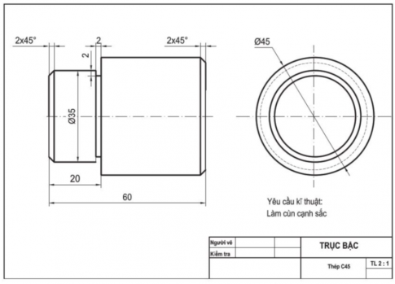
A. Ø50 x 60 mm | B. Ø54 x 62 mm | C. Ø60 x 70 mm | D. Ø48 x 62 mm
Câu 69. Trong xử lí bề mặt như mài và đánh bóng, ngoài dụng cụ, robot cần trang bị thêm
A. Bàn tay kẹp | B. Cảm biến nhận diện hình ảnh
C. Công nghệ cảm ứng lực | D. Camera và công nghệ quét 3D
Câu 70. Công nghệ được ứng dụng trong quá trình sản xuất công nghiệp nhằm thu thập các thông số của thiết bị, máy móc trong quá trình hoạt động là?
A. Kết nối vạn vật trong công nghiệp | B. Dữ liệu lớn
C. Trí tuệ nhân tạo | D. Điện toán đám mây
Câu 71. Máy tiện CNC là:
A. Máy tự động | B. Máy tự động cứng
C. Máy tự động mềm | D. Người máy công nghiệp
Câu 72. Nguyên nhân gây suy giảm thính lực trong sản xuất cơ khí là?
A. Khí thải và bụi trong quá trình sản xuất cơ khí
B. Nước thải (dung dịch bôi trơn, làm mát khi cắt gọt)
C. Tiếng ồn sinh ra từ các máy gia công
D. Chất thải rắn (mảnh vụN kim loại, cặn dầu nhớt, thiết bị hư hỏng,...)
Câu 73: Hợp kim nhớ hình điển hình nhất là:
A. hợp kim Nickel. B. hợp kim Nitinol. C. hợp kim nhôm. D. Gang.
Câu 74: Nghề nghiệp nào sau đây không thuộc nhóm công việc gia công cơ khí?
A. Thợ cắt gọt kim loại. B. Thợ hàn.
C. Thợ mỏ. D. Thợ rèn, dập.
Câu 75: Tính chất hóa học của sắt và hợp kim của sắt là:
A. hay bị oxi hóa, chịu ăn mòn kém. B. ít bị oxi hóa, chịu ăn mòn kém.
C. khó phản ứng hóa học, không dễ bị oxi hóa. D. khó phản ứng hóa học, không bị gỉ.
Câu 76: Sản phẩm của ngành cơ khí được ứng dụng trong sản xuất nông nghiệp bao gồm:
A. máy bơm nước, máy tiện, máy gặt. B. máy phay, máy tiện, máy bào.
C. máy cày, máy gặt, máy bơm nước. D. máy cày, máy gặt, máy bào.
Câu 77: Thép carbon là hợp kim của sắt và carbon với hàm lượng carbon là:
A. <0,5%. B. >2.14%. C. >0,5%. D. <2,14%.
Câu 78: Cao su được dùng làm săm, lốp xe vì cao su có:
A. độ bền nhiệt, nhẹ, chống ăn mòn, chịu va đập tốt, ma sát tốt.
B. tính đàn hồi, độ bền, độ dẻo cao, chịu mài mòn, ma sát tốt.
C. tính dẫn nhiệt, dẫn điện cao, chống ăn mòn tốt, dẻo.
D. độ cứng cao và chịu được nhiệt độ cao, chống ăn mòn tốt, dẻo.
Câu 79: Tính chất nào sau đây không thuộc tính chất vật lý?
A. Độ bền. B. Điện. C. Nhiệt. D. Quang học.
Câu 80: Vật liệu cơ khí là:
A. các kim loại được sử dụng trong sản xuất cơ khí để tạo nên các sản phẩm.
B. vật liệu được sử dụng trong sản xuất cơ khí để tạo nên các sản phẩm.
C. chất được sử dụng trong sản xuất cơ khí để tạo nên các sản phẩm.
D. dụng cụ được sử dụng trong sản xuất cơ khí để tạo nên các sản phẩm.
Câu 81: Người ta thường dựa vào đặc điểm nào để nhận biết vật liệu gang?
A. Dựa vào màu đen ở mặt gãy. B. Dựa vào độ dẻo của vật liệu.
C. Dựa vào tính đàn hồi của vật liệu. D. Dựa vào màu xám ở mặt gãy.
Câu 82: Cơ khí chế tạo sử dụng kiến thức của lĩnh vực nào sau đây?
A. Lịch Sử, Địa lý, Vật Lý. B. Toán học, Vật lý, Công nghệ.
C. Hóa học, Địa lý, Toán học. D. Sinh học, Địa lý, Công nghệ.
Câu 83: Nhóm vật liệu được dùng chủ yếu trong sản xuất cơ khí là:
A. kim loại đen và kim loại màu. B. vật liệu phi kim loại.
C. vật liệu mới và hợp kim. D. vật liệu kim loại và hợp kim.
Câu 84: Trong quy trình chế tạo cơ khí, bước quyết định tới việc tạo hình, độ chính xác của chi tiết chế tạo là bước
A. đọc bản vẽ chi tiết, chế tạo phôi.
B. đọc bản vẽ chi tiết, xử lí và bảo vệ bề mặt sản phẩm.
C. thực hiện gia công chi tiết máy của sản phẩm.
D. lắp ráp và kiểm tra chất lượng của sản phẩm.
Câu 85: Các bước cơ bản trong quy trình chế tạo cơ khí bao gồm:
A. Đọc bản vẽ, gia công, lắp ráp, đóng gói, vận chuyển.
B. Chọn vật liệu, chế tạo phôi, thực hiện gia công, xử lý và bảo vệ bề mặt, kiểm tra chất lượng.
C. Thiết kế, gia công, đóng gói, phân phối, bảo hành.
D. Đọc bản vẽ, chế tạo phôi, gia công, xử lý và bảo vệ bề mặt, lắp ráp và kiểm tra.
Câu 86: Inox là:
A. vật liệu hợp kim. B. vật liệu kim loại.
C. vật liệu mới. D. vật liệu phi kim loại.
Câu 87: Các bước cơ bản trong quy trình chế tạo chiếc kìm nguội bao gồm:
A. Bản vẽ kìm; chế tạo phôi kìm bằng rèn, dập từ thép; gia công dũa,khoan; nhiệt luyện; lắp ráp.
B. Nấu chảy kim loại; đổ khuôn; mạ bảo vệ; lắp ráp; đóng gói.
C. Cắt gọt kim loại; mài; mạ bảo vệ; lắp ráp chi tiết; kiểm tra và bảo dưỡng định kỳ.
D. Bản vẽ kìm; gia công dũa,khoan; đánh bóng; sơn phủ,; lắp ráp; đóng gói.
Câu 88: Trong đời sống và sản xuất, cơ khí chế tạo đóng vai trò:
A. nâng cao chất lượng giáo dục.
B. chế tạo ra các công cụ, giúp lao động trở nên nhẹ nhàng, thay thế lao động thủ công.
C. rút ngắn được quy trình trong sản xuất máy móc cơ khí.
D. chế tạo máy đa chức năng nhưng năng suất lao động chưa cao.
Câu 89: Để tạo cho sản phẩm có những tính chất mới như: Chịu nhiệt, chống mài mòn, chống gỉ,….thì phải thực hiện bước nào trong quy trình chế tạo cơ khí?
A. Chế tạo phôi. B. Thực hiện gia công.
C. Xử lý bề mặt. D. Lắp ráp và kiểm tra.
Câu 90: Sản phẩm nào dưới đây được làm bằng vật liệu nhựa nhiệt rắn?
A. Vỏ công tắc điện. B. Vỏ điện thoại di động.
C. Ống nước PVC. D. Túi nhựa đựng hàng.
Câu 91: Người thiết kế, sản xuất và lắp đặt, vận hành máy móc, thiết bị kỹ thuật về cơ khí được gọi là:
A. kĩ sư xây dựng. B. kĩ sư điện công nghiệp.
C. kĩ sư điện tử. D. kĩ sư cơ khí.
Câu 92: Vật liệu được dùng trong may mặc. Có khả năng diệt vi khuẩn gây mùi hôi khó chịu là:
A. hợp kim nhớ hình. B. vật liệu composite.
C. vật liệu có cơ tính biến thiên. D. vật liệu nano.
Câu 93: Quy trình chế tạo cơ khí bao gồm bao nhiêu bước?
A. 3 B. 5 C. 4 D. 6
Câu 94: Nghề nghiệp thực hiện công việc gia công cơ khí gồm:
A. kĩ sư, kĩ thuật viên kĩ thuật cơ khí, kĩ thuật viên máy công cụ…thường làm việc ở các phân xưởng lắp ráp sản phẩm về cơ khí.
B. kĩ sư kĩ thuật cơ khí, kĩ sư cơ điện tử thường làm việc ở các phòng kĩ thuật của cơ sở sản xuất các sản phẩm về cơ khí.
C. kĩ sư kĩ thuật điện - điện tử thường làm việc ở các phòng kĩ thuật của cơ sở sản xuất các thiết bị điện – điện tử.
D. thợ cắt gọt kim loại, thợ hàn, thợ rèn dập,…thường làm việc ở các phân xưởng sản xuất về cơ khí.
Câu 95: Phần lớn sản phẩm của cơ khí chế tạo là các:
A. công trình xây dựng. B. chi tiết máy móc.
C. phương tiện giao thông. D. dụng cụ nông nghiệp.
Câu 96: Nếu bạn cần thiết kế một bộ phận của máy bay đòi hỏi phải có độ bền cao nhưng khối lượng nhẹ và khả năng chống ăn mòn tốt, bạn sẽ chọn vật liệu nào sau đây?
A. Thép không gỉ. B. Nhôm. C. Composite. D. Đồng.
Câu 97: Chế độ cắt khi khoan bao gồm:
A. vận tốc cắt và lượng chạy dao.
B. lượng chạy dao và chiều sâu cắt.
C. vận tốc cắt và chiều sâu cắt.
D. lượng chạy dao, vận tốc cắt và chiều sâu cắt.
Câu 98: Chuyển động chính khi khoan là
A. chuyển động quay.
B. chuyển động tịnh tiến.
C. chuyển động quay và chuyển động tịnh tiến.
D. Chuyển động quay hoặc chuyển động tịnh tiến.
Câu 99: Gia công tiện là
A. phương pháp rót vật liệu lỏng vào khuôn, sau khi vật liệu lỏng nguội và định hình, người ta nhận được vật đúc có hình dạng và kích thước lòng khuôn.
B. phương pháp gia công lỗ từ phôi trên máy khoan, máy tiện hoặc máy phay, máy doa, ...
C. phương pháp gia công cắt gọt được thực hiện bằng sự phối hợp của hai chuyển động: chuyển động quay tròn của dao và tịnh tiến của phôi.
D. phương pháp gia công cắt gọt được thực hiện bằng sự phối hợp của hai chuyển động: chuyển động quay tròn của phôi và tịnh tiến của dao.
Câu 100: Các chuyển động khi tiện bao gồm:
A. chạy dao ngang, chạy dao thẳng, chạy dao chéo.
B. chạy dao ngang, chạy dao dọc, chạy dao chéo.
C. chạy dao thẳng, chạy dao chéo.
D. chạy dao chéo, chạy dao ngang.

